PRETENDENTA PIEDĀVĀJUMS
Valsts ieņēmumu dienesta rīkotajam iepirkumam
“Darba instrumentu piegāde”
Iepirkuma identifikācijas Nr. FM VID 2026/092

Pretendents______________________, reģistrācijas Nr. _____________, parakstot pretendenta piedāvājumu,
- apliecina, ka nodrošinās iepirkuma “Darba instrumentu piegāde”, ID Nr. FM VID 2026/092 izpildi atbilstoši obligātajām (minimālajām) tehniskajām prasībām un finanšu piedāvājumā noteiktajām cenām;
- apliecina, ka iepirkuma līguma saistību izpildē neveiks darījumus (neiegādāsies preces vai pakalpojumus) ar tādu fizisku vai juridisku personu, kurai ir piemērotas (tai skaitā tās valdes vai padomes loceklim, patiesā labuma guvējam, pārstāvēttiesīgai personai vai prokūristam, vai personai, kura ir pilnvarota pārstāvēt juridisko personu darbībās, kas saistītas ar filiāli, vai personālsabiedrības biedram, tā valdes vai padomes loceklim, patiesā labuma guvējam, pārstāvēttiesīgai personai vai prokūristam, ja juridiskā persona ir personālsabiedrība) starptautiskās vai nacionālās sankcijas vai būtiskas finanšu un kapitāla tirgus intereses ietekmējošas Eiropas Savienības vai Ziemeļatlantijas līguma organizācijas dalībvalsts sankcijas;
- apliecina, ka uz pretendentu neattiecas Padomes Regulas (ES) Nr. 833/2014 (2014. gada 31. jūlijs) 5.k. panta 1.punktā noteiktais, proti, pretendents (tai skaitā pretendenta apakšuzņēmējs/-i) nav:
a) Krievijas valstspiederīgais, fiziska persona, kas uzturas Krievijā, vai juridiska persona, vienība vai struktūra, kura iedibināta Krievijā;
b) juridiska persona, vienība vai struktūra, kuras īpašumtiesības vairāk nekā 50 % apmērā tieši vai netieši pieder šā punkta a) apakšpunktā minētajai vienībai;
c) fiziska vai juridiska persona, vienība vai struktūra, kas darbojas a) vai b) apakšpunktā minētās vienības vārdā vai saskaņā ar tās norādēm, tostarp, ja uz tiem attiecas vairāk nekā 10 % no līguma vērtības, apakšuzņēmēji, piegādātāji vai vienības, uz kuru spējām paļaujas publiskā iepirkuma direktīvu nozīmē.

- Tehniskais piedāvājums
1.tabula
Nr.  p.k. | Obligātās (minimālās) prasības | Pretendenta piedāvātais  (pretendents aizpilda  katru aili)
 | Iepirkuma priekšmets
 | Darba instrumentu (turpmāk – Prece) piegāde Valsts ieņēmumu dienesta (turpmāk - Pasūtītājs) vajadzībām.
 | Preces tehniskās prasības,
Veseris:
    - svars 4 kg ± 0,2 kg
    - belžņa materiāls – rūdīts tērauds
    - belžņa šķērsgriezuma profils – četrstūris
    - belžņa gali/virsmas – abas plakanas, rūdīta tērauda
    - stiklšķiedras kāts ar plastmasas pārklājumu
    - kāta garums 900 mm ± 100 mm
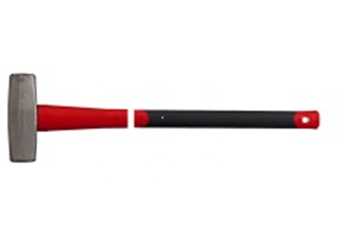

Lauznis:
    - svars 3 kg ± 0,3 kg
    - garums 900 mm ± 100 mm
    - pulētas darba virsmas
    - kāta šķērsgriezuma profils – astoņstūru,
    - materiāls – speciāli leģēts tērauds, ar cietību vismaz HRC 60, pilnībā rūdīts un atlaidināts

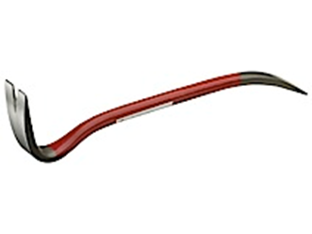
Grieznes (bultgrieznes):
    - tērauda cauruļu rokturi ar plastmasas uzmavām
    - griežņu materiāls – rūdīts tērauds
    - svars 7 kg ± 2 kg
    - garums 950 mm ± 100 mm
    - griešanas jauda HRC 40 – pie 10 mm materiāla
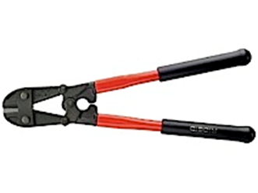

Kombinētās stangas:
    - svars 250 g ± 50 g
    - garums 180 mm ± 20 mm
    - izgatavotas no hroma molibdēna tērauda vai hroma vanādija tērauda
    - rievotas satveršanas virsmas
    - ergonomiski veidots divkomponentu rokturis
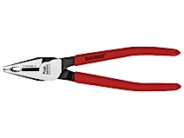

Reģipša nazis:
    - korpuss izgatavots no metāla ar iestrādātām gumijas daļām ērtai satveršanai, piemērots 18*100 mm nolaužamo asmeņu lietošanai,
    - naža garums 170 mm ± 20 mm
    - naža platums 40 mm ± 10 mm
    - komplektā jābūt vismaz 5 maināmiem asmeņiem
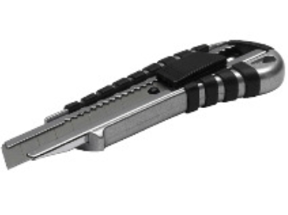
Lāpsta – Liekšķere:
    - kāts no tērauda caurules,
    - metināts lāpstas un kāta savienojums
    - ergonomisks rokturis ar komfortablu, mīkstu plastikāta pārklājumu
    - kāta leņķis pret asmeni 40° ± 5°
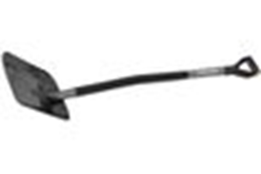
Cirvis:
    - tērauda asmens
    - viegls sintētiska materiāla kāts
    - kopējais svars 650 g ± 65 g
    - garums 400 mm ± 40 mm
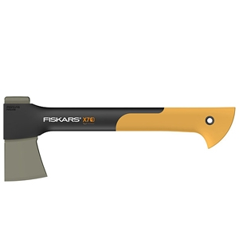
Skrūvgriežu komplekts:
    - komplektā vismaz 5 skrūvgrieži phillips, pozidriv, slot, u.c. veida skrūvēm
    - izgatavoti no tērauda
    - ergonomiski divkomponentu rokturi
    - plastmasas vai metāla kastē ar noņemamu vāku
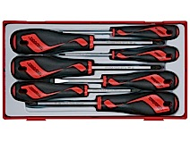
Uzgaļu komplekts skrūvgriezim ar sprūda mehānismu:
    - vismaz 70 daļu komplekts
    - sastāv no skrūvgrieža ar sprūda mehānismu, dažāda garuma elastīgiem vai citiem pagarinājumiem
    - dažāda veida uzgaļi: phillips, pozidriv, slot, torx, hex, square
    - ievietoti plastmasas vai metāla kastē
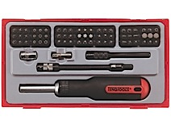
U-veida gredzenatslēgu komplekts:
    - izgatavoti no hroma vanādija tērauda
    - atslēgas matēti hromētas, ar slīpētu galvu
    - abos galos vienāds izmērs
    - divpadsmit stūru gredzena galva ir saliekta 15° ± 2° leņķī
    - atslēgu platums no 6 mm līdz 32 mm
    - komplektā vismaz 25 atslēgas
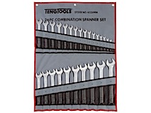
Maiņatslēga:
    - izgatavota no hroma vanādija tērauda
    - divkomponentu rokturis
    - atslēgas garums 300 mm ± 30 mm
    - atslēgas atveres platums vismaz 6 - 36 mm
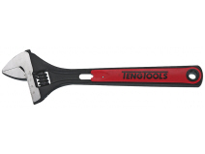
Magnētisko instrumentu komplekts ar izvelkamo spogulīti:
    - komplektā ietilpst 3 (trīs) teleskopiski instrumenti – apskates spogulis, palielināmais stikls un magnēts
    - visi instrumenti ar kabatas skavu
    - komplekts ievietots plastmasas vai metāla kastē ar noņemamu vāku
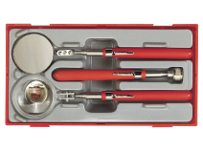
Universālā roratslēga:
    - maksimālais atvērums vismaz 60 mm
    - garums 400 mm ± 100 mm
    - svars ne vairāk par 2 kg
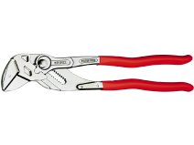
Sešstūra atslēgu komplekts:
    - izgatavots no hroma vanādija tērauda sakausējuma
    - garākajā kātā lodveida galviņa, kas ļauj pievilkt skrūves 30° ± 10° leņķī
    - komplektā plastmasas vai metāla turētājs
    - komplektā ietilpst 9 atslēgas izmērā no 1,5-10 mm
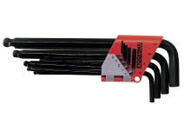
Torx atslēgu komplekts:
    - izgatavots no hroma vanādija tērauda sakausējuma
    - garākajā kātā lodveida galviņa, kas ļauj pievilkt skrūves 20° ± 5° leņķī
    - komplektā plastmasas vai metāla turētājs
    - komplektā ietilpst 9 atslēgas
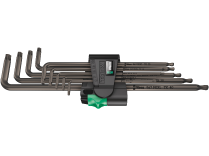
Sānknaibles:
    - izgatavotas no hroma vanādija tērauda sakausējuma
    - ar rūdītām sānu grieznēm
    - ergonomiski veidots divkomponentu rokturis
    - garums 250 mm ± 50 mm
    - svars 350 g ± 50 g
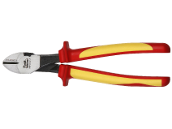
Auto apšuvuma demontāžas instrumentu komplekts:
    - izgatavoti no speciālas plastmasas, kas speciāli piemērota auto dekoratīvā apšuvuma noņemšana
    - komplektā ietilpst vismaz 6 (seši) dažādi instrumenti
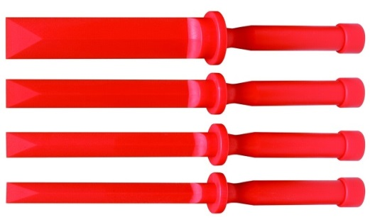
Satveršanas spīles:
    - izgatavotas no lokanas troses, nemagnētiskas
    - satveršanai tiek izmantots rokturis
    - 4 (četras) satveršanas spīles
    - garums 550 mm ± 100 mm
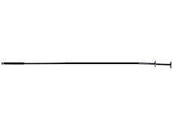
Āmurs:
    - belžņa svars 1 kg ± 0,1 kg
    - belžņa materiāls – rūdīts tērauds
    - belžņa šķērsgriezuma profils – četrstūris
    - belžņa gali/virsmas – abas plakanas, rūdīta tērauda
    - stiklšķiedras vai koka kāts
    - kāta garums 300 mm ± 50 mm
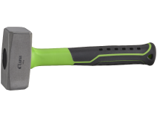
 | Preces piegāde
 | Preces piegādes vieta VID administratīvā ēka, Talejas iela 1, Rīga.
 | Pasūtītāja darba laikā: no pirmdienas līdz ceturtdienai no plkst. 08.15 līdz plkst. 16.00 un piektdienās no plkst. 08.15 līdz plkst. 15.00.
 | Savlaicīgu Preces piegādi pretendents nodrošina par saviem līdzekļiem, izmantojot sev pieejamo darbaspēku un transportu, atsevišķu piegāžu veidā 10 (desmit) darba dienu laikā no Pasūtītāja pilnvarotās personas Preces pasūtījuma nosūtīšanas dienas uz pretendenta norādīto elektroniskā pasta adresi.
 | Preces pasūtījums tiek nosūtīts uz pretendenta norādīto elektroniskā pasta adresi. Pušu pilnvarotās personas iepriekš saskaņo noteiktu Preces piegādes laiku Pasūtītāja darba laikā. Pasūtījumā Pasūtītāja pilnvarotā persona norāda piegādājamās Preces nosaukumu, skaitu, vēlamo piegādes laiku. Viss attiecīgajā pasūtījumā norādītais Preces apjoms tiek piegādāts vienā piegādes reizē. Preces piegādi pilnā apjomā un atbilstību Pasūtījumam apliecina abpusēji parakstīts piegādi apliecinošs dokuments. Preces piegāde tiek uzskatīta par veiktu attiecīgās Preces piegādes apliecinošu dokumentu abpusējas parakstīšanas dienā. Preces piegādi apliecinošs dokuments vienlaicīgi ir pamatojums sekojošai norēķinu veikšanai līgumā noteiktajā kārtībā.
 | Pasūtītāja pilnvarotā persona, saņemot Preci, pārbauda tās atbilstību Pasūtījumam un līguma un tā pielikumu nosacījumiem, kā arī salīdzina Preces piegādi apliecinošā dokumentā norādītās Preces vienību skaita atbilstību Pasūtījumā norādītajam. Ja Prece atbilst visām minētajām prasībām, Pasūtītāja pilnvarotā persona paraksta Preces piegādi apliecinošu dokumentu.
 | Ja saņemtā Prece neatbilst Preces pasūtījumam (neatbilstība Preces specifikācijai, kvantitātes u.c. neatbilstības), Pasūtītāja pilnvarotā persona nepieņem piegādāto Preci un neparaksta Preces piegādi apliecinošu dokumentu, un nosūta pretendenta pilnvarotajai personai uz e-pasta adresi motivētu pretenziju. Pretendents par saviem līdzekļiem bez papildu samaksas novērš piegādātās Preces neatbilstības, nepieciešamības gadījumā apmainot to pret jaunu, Preces pasūtījumam atbilstošu Preci.
 | Pasūtījumam, līguma prasībām vai Latvijas Republikā spēkā esošo saistošo normatīvo aktu noteiktajām prasībām (kvalitātes, kvantitātes, u.c. neatbilstības) neatbilstošas Preces piegādes gadījumā, Piegādātājs par saviem līdzekļiem bez papildus samaksas novērš piegādātās Preces trūkumus un/vai neatbilstības, nepieciešamības gadījumā to apmainot pret jaunu Pasūtījumam atbilstošu Preci.
 | Pretendents nodrošina un veic piegādātās Preces izkraušanas darbus Preces piegādes vietā Pasūtītāja pilnvarotās personas norādītajās telpās.
Pretendents Preces piegādes laikā kopā ar Preci nodod Pasūtītāja pilnvarotajai personai Preces lietošanas instrukciju
(Preces glabāšanas un lietošanas prasības) latviešu vai angļu valodā un garantiju apliecinošu dokumentāciju (ja attiecīgā veida Precei tāda ir).
 | Ja pretendents objektīvu (pierādāmu) apstākļu dēļ (pārtraukta Preces ražošana u.tml.) nevar piegādāt Tehniskajā piedāvājumā norādīto Preci, pretendents, nosūtot Pasūtītājam motivētu vēstuli un saņemot Pasūtītāja rakstveida piekrišanu, var piedāvāt Pasūtītājam ekvivalentas preces piegādi ar tādu pašu vai labāku raksturojumu un tehniskajiem parametriem, nemainot Finanšu piedāvājumā norādīto attiecīgās Preces cenu.
 | Preces garantija
 | Pretendents nodrošina un garantē piegādātās Preces kvalitātes atbilstību Latvijas Republikā spēkā esošo saistošo normatīvo aktu prasībām. Pretendents nodrošina piegādātajai Precei ražotāja noteikto garantiju, kas ir ne īsāka par 24 (divdesmit četriem) mēnešiem no katras attiecīgās Preces piegādi apliecinoša dokumenta abpusējas parakstīšanas dienas. | ___________________ /Pretendents norāda piedāvāto garantijas laiku mēnešos/
 | Ja Preces garantijas laikā atklājas Preces neatbilstība līgumam vai Precei konstatēts bojājums, kas nav radies Preces nepareizas uzglabāšanas un/vai lietošanas rezultātā (Pasūtītājs ir ievērojis Preces glabāšanas un lietošanas prasības), Pasūtītāja pilnvarotā persona sagatavo pretenziju un nosūta Piegādātāja pilnvarotajai personai uz e-pasta adresi. Pretendents 10 (desmit) darba dienu laikā no Pasūtītāja pilnvarotās personas pretenzijas elektroniskas nosūtīšanas dienas par saviem līdzekļiem novērš Preces neatbilstību vai bojājumu, nepieciešamības gadījumā apmainot neatbilstošo vai bojāto Preci pret līguma prasībām atbilstošu Preci.
 | Preces izmaksas
 | Līguma kopējā summa ir 9 999,00 EUR (deviņi tūkstoši deviņi simti deviņdesmit deviņi euro un 00 centi) bez pievienotās vērtības nodokļa (turpmāk – PVN). PVN tiek aprēķināts un maksāts papildus saskaņā ar Latvijas Republikā spēkā esošajos normatīvajos aktos noteikto.
 | Preces cenā ir jābūt iekļautām visām izmaksām, kas saistītas ar Preces vērtību, Preces piegādi, ieskaitot transporta izmaksas līdz Tehniskā piedāvājuma 3.1.punktā noteiktajai Preces piegādes vietai, darbaspēka izmaksas, nodokļus, izņemot PVN, nodevas, ar garantijas nodrošināšanu saistītās izmaksas, nekvalitatīvas, bojātas un/vai līguma nosacījumiem neatbilstošas Preces apmaiņas izmaksas (ja tādas būs nepieciešamas) un citas ar Preces piegādes savlaicīgu un kvalitatīvu izpildi saistītās izmaksas.
 | Samaksas noteikumi
 | Samaksu par kvalitatīvas, pasūtījumam un līguma nosacījumiem atbilstošas Preces piegādi Pasūtītājs veic 30 (trīsdesmit) dienu laikā no dienas, kad Pasūtītājs saņēmis no pretendenta strukturētu elektronisko rēķinu uz Pasūtītāja eAdresi un katras attiecīgās Preces piegādi apliecinoša dokumenta abpusējas parakstīšanas, maksājumu pārskaitot uz pretendenta līgumā norādīto norēķinu kontu kredītiestādē.
 | Par samaksas brīdi uzskatāms naudas pārskaitīšanas datums no Pasūtītāja norēķinu konta.
 | Pasūtītājam nav pienākuma izlietot visu Tehniskā piedāvājuma 5.1.apakšpunktā noteikto līguma summu bez PVN, pasūtot Preci līgumā noteiktajā kārtībā.
 | Pretendenta atbilstība profesionālās darbības veikšanai
Pretendents ir Latvijas Republikas Uzņēmumu reģistra Komercreģistrā reģistrēts komersants.
Informācija tiks pārbaudīta Latvijas Republikas Uzņēmumu reģistra vestajos reģistros.
Pretendents ir fiziskā persona, kura reģistrēta kā saimnieciskās darbības veicēja, – ir reģistrēta VID kā nodokļu maksātāja.
Informācija tiks pārbaudīta Valsts ieņēmumu dienesta publiski pieejamā datubāzē.
Pretendents ir ārvalstī reģistrēta vai pastāvīgi dzīvojoša persona.
Pretendentam kopā ar piedāvājumu jāiesniedz kompetentas attiecīgās valsts institūcijas izsniegts dokuments (oriģināls vai apliecināta kopija), kas apliecina, ka pretendents reģistrēts atbilstoši attiecīgās valsts normatīvo aktu prasībām, kā arī pretendents nav ārzonā reģistrēta juridiskā persona vai personu apvienība vai norāda publiski pieejamu reģistru, kur pasūtītājs bez papildu samaksas varētu pārliecināties par pretendenta reģistrācijas faktu, pievienojot norādītās prasības izpildi apliecinošās informācijas tulkojumu.

2. Finanšu piedāvājums
2.tabula
Nr. p.k. | Iepirkuma priekšmets | Cena par 1 (vienu) vienību  EUR bez PVN
1. | Veseris
2. | Lauznis
3. | Grieznes (bultgrieznes)
4. | Kombinētās stangas
5. | Reģipša nazis
6. | Lāpsta - Liekšķere
7. | Cirvis
8. | Skrūvgriežu komplekts
9. | Uzgaļu komplekts skrūvgriezim ar sprūda mehānismu
10. | U-veida gredzenatslēgu komplekts
11. | Maiņatslēga
12. | Magnētisko instrumentu komplekts ar izvelkamo spogulīti
13. | Universālā roratslēga
14. | Sešstūra atslēgu komplekts
15. | Torx atslēgu komplekts
16. | Sānknaibles
17. | Auto apšuvuma demontāžas instrumentu komplekts
18. | Satveršanas spīles
19. | Āmurs
Kopā EUR bez PVN:

Nosacījumi finanšu piedāvājuma iesniegšanai:
- Pretendents nedrīkst iesniegt vairākus piedāvājuma variantus.
- Cenām jābūt norādītām EUR bez PVN, norādot ne vairāk kā 2 (divas) zīmes aiz komata.
- Pretendenta iesniegtajā finanšu piedāvājumā norādītā cena kopā EUR bez PVN neveidos iepirkuma kopējo cenu EUR bez PVN un tiks izmantota piedāvājuma ar viszemāko cenu noteikšanai.

Pretendenta nosaukums:
Reģistrācijas Nr.:
Juridiskā un faktiskā adrese:
Kontaktpersona:
Tālrunis:
E-pasta adrese un e-Adrese:
Bankas rekvizīti:

Pretendenta pilnvarotā persona________________________________(vārds, uzvārds)

_________________________________________________________ ________________
Paraksts (ja nav parakstīts elektroniski), Datums

DOKUMENTS IR ELEKTRONISKI PARAKSTĪTS AR DROŠU ELEKTRONISKO PARAKSTU UN SATUR LAIKA ZĪMOGU

Komisijas iegūstamā informācija

  - Komisija no Valsts ieņēmumu dienesta (turpmāk – VID) publiski pieejamās datubāzes, iegūst informāciju par to, vai pretendentam, kuram būtu piešķiramas Iepirkuma līguma slēgšanas tiesības dienā, kad pieņemts lēmums par iespējamu līguma slēgšanas tiesību piešķiršanu, Latvijā nav VID administrēto nodokļu (nodevu) parādu, kas kopsummā pārsniedz EUR 150 (viens simts piecdesmit euro).
  - Ja pretendentam dienā, kad pieņemts lēmums par iespējamu līguma slēgšanas tiesību piešķiršanu, ir VID administrēto nodokļu (nodevu) parādi, kas kopsummā pārsniedz EUR 150 (viens simts piecdesmit euro), komisija lūdz 3 (trīs) darba dienu laikā iesniegt izdruku no VID elektroniskās deklarēšanas sistēmas par to, ka pretendentam dienā, kad pieņemts lēmums par iespējamu līguma slēgšanas tiesību piešķiršanu, Latvijā nav nodokļu parādu, kas kopsummā pārsniedz EUR 150 (viens simts piecdesmit euro).
Ja 3.2.apakšpunktā noteiktajā termiņā izdruka netiek iesniegta vai no tās izriet, ka pretendentam ir VID administrēto nodokļu (nodevu) parādi, kas kopsummā pārsniedz EUR 150 (viens simts piecdesmit euro), pretendents tiek izslēgts no dalības iepirkumā.
  - Ārvalstī reģistrētam vai pastāvīgi dzīvojošam pretendentam, kuram būtu piešķiramas Iepirkuma līguma slēgšanas tiesības, komisija lūdz 3 (trīs) darba dienu laikā iesniegt apliecinājumu, ka pretendentam dienā, kad pieņemts lēmums par iespējamu līguma slēgšanas tiesību piešķiršanu, Latvijā nav nodokļu parādu, kas kopsummā pārsniedz EUR 150 (viens simts piecdesmit euro), un valstī, kurā tas reģistrēts vai kurā atrodas tā pastāvīgā dzīvesvieta, saskaņā ar attiecīgās ārvalsts normatīvajiem aktiem nav nodokļu parādu.
  - Komisija attiecībā uz pretendentu, kuram būtu piešķiramas līguma slēgšanas tiesības, pārbauda, vai attiecībā uz šo pretendentu, tā valdes vai padomes locekli, patieso labuma guvēju, pārstāvēttiesīgo personu vai prokūristu, vai personu, kura ir pilnvarota pārstāvēt pretendentu darbībās, kas saistītas ar filiāli, vai personālsabiedrības biedru, tā valdes vai padomes locekli, patieso labuma guvēju, pārstāvēttiesīgo personu vai prokūristu, ja pretendents ir personālsabiedrība, ir noteiktas Starptautisko un Latvijas Republikas nacionālo sankciju likuma 11.¹ panta pirmajā daļā noteiktās sankcijas, kuras ietekmē līguma izpildi. Ja attiecībā uz pretendentu vai kādu no minētajām personām ir noteiktas Starptautisko un Latvijas Republikas nacionālo sankciju likuma 11.¹ panta pirmajā daļā noteiktās sankcijas, kuras kavēs līguma izpildi, pretendents ir izslēdzams no dalības līguma slēgšanas tiesību piešķiršanas procedūrā.
  - Komisija 3.4. apakšpunktā minēto informāciju iegūst no Latvijas Republikas Uzņēmumu reģistra, pārbaudot sankciju meklēšanas saitēs. Ja informācija par 3.4. apakšpunktā minētajām personām vietnē nav publicēta, pretendentam tā jāiesniedz:
    - kopā ar piedāvājumu vai
    - 3 (trīs) darba dienu laikā no Komisijas pieprasījuma nosūtīšanas datuma.
  - Izziņas un citus dokumentus, kurus izsniedz Latvijas kompetentās institūcijas, Komisija pieņem un atzīst, ja tie izdoti ne agrāk kā vienu mēnesi pirms iesniegšanas dienas, bet ārvalstu kompetento institūciju izsniegtās izziņas un citus dokumentus Komisija pieņem un atzīst, ja tie izdoti ne agrāk kā sešus mēnešus pirms iesniegšanas dienas, ja izziņas vai dokumenta izdevējs nav norādījis īsāku tā derīguma termiņu.

4. PIEDĀVĀJUMA IZVĒLE UN PIEDĀVĀJUMA IZVĒLES KRITĒRIJI

4.1. Komisija par iepirkuma uzvarētāju atzīst to pretendentu, kura piedāvājums atbilst Iepirkuma uzaicinājumā norādītajām prasībām un kura piedāvātā cena kopā EUR bez PVN ir viszemākā.
4.2. Gadījumā, ja vairāki pretendenti piedāvā vienādu finanšu piedāvājuma zemāko cenu, līguma slēgšanas tiesības tiek piešķirtas pretendentam, kura piedāvātā zemāko cenu “Finanšu piedāvājuma” 5. pozīcijā.
4.3. Komisija pēc lēmuma pieņemšanas sazināsies tikai ar to pretendentu, kurš tiks atzīts par uzvarētāju iepirkumā, un informāciju par pieņemto lēmumu publicēs VID tīmekļvietnē paziņojumā par iepirkumu.
- NOSACĪJUMI PIEDĀVĀJUMA IESNIEGŠANAI

  - Piedāvājumu pretendents var iesniegt līdz 2026. gada 30.martam plkst. 10.00, nosūtot piedāvājumu uz elektroniskā pasta adresi: Dace.Lomanovska@vid.gov.lv.
  - Pretendents pirms piedāvājumu iesniegšanas termiņa beigām var grozīt vai atsaukt iesniegto piedāvājumu.
  - Pēc piedāvājuma iesniegšanas termiņa beigām pretendentam nav tiesību mainīt savu piedāvājumu.
  - Piedāvājumam jābūt aizsargātam, izmantojot šifrēšanu. Instrukciju skat. 1.pielikumā.
  - Piedāvājuma iesniedzējs 2026. gada 30.martā no plkst. 10.00 līdz plkst. 11.00 nosūta uz elektronisko pasta adresi: Dace.Lomanovska@vid.gov.lv paroli šifrētā piedāvājuma atvēršanai.
  - Piedāvājumu, kas nav iesniegts noteiktajā kārtībā vai kas ir iesniegts nešifrētā veidā un/vai kuram šīs sadaļas 5.5. apakšpunktā noteiktajā termiņā nav atsūtīta parole, Pasūtītājs neizskata.
  - Lai piedāvājums tiktu saņemts VID, lūdzam personas piedāvājumu iesniegšanai izmantot e-pastu, kura sūtījuma FROM adreses domēns sakrīt ar faktiskā sūtītāja domēnu.
  - Aicinām pretendentu pēc piedāvājuma nosūtīšanas pārliecināties vai tiek saņemta atbilde, kas apliecina piedāvājuma saņemšanu. Atbildes nesaņemšanas gadījumā zvanīt – Dacei Lomanovskai, tālrunis 67122568.

- Citi noteikumi
Pretendentu piedāvājumos iekļautā informācija, kas satur fizisko personu datus (turpmāk – Personas dati), tiks apstrādāta, lai nodrošinātu Iepirkuma norisi un līguma izpildi.

Personas datu pārzinis: Valsts ieņēmumu dienests, reģ. Nr. 90000069281, Talejas iela 1, Rīga, LV-1978, tālrunis +371 67120000, e-pasta adrese vid@vid.gov.lv. Papildu informāciju par personas datu apstrādi VID var iegūt VID tīmekļvietnē (https://www.vid.gov.lv/lv/personas-datu-apstrade-vid).

Pretendents ir atbildīgs par datu subjektu informēšanu par personas datu nodošanu VID Iepirkuma ietvaros atbilstoši Datu regulas 13. pantā noteiktajam.

1.pielikums

Piedāvājuma šifrēšana

Instrukcija:
- Uz faila nosaukuma vienu reizi nospiež labo peles taustiņu;
- 7-Zip (ja šāds nosaukums neuzrādās, tad ir nepieciešams lejupielādēt attiecīgo programmu – https://www.7-zip.org/);
- Ielikt arhīvā;
- Ievadīt savu paroli;
- Labi;
- Šifrēto failu paraksta ar drošu elektronisko parakstu – https://www.eparaksts.lv/lv/.

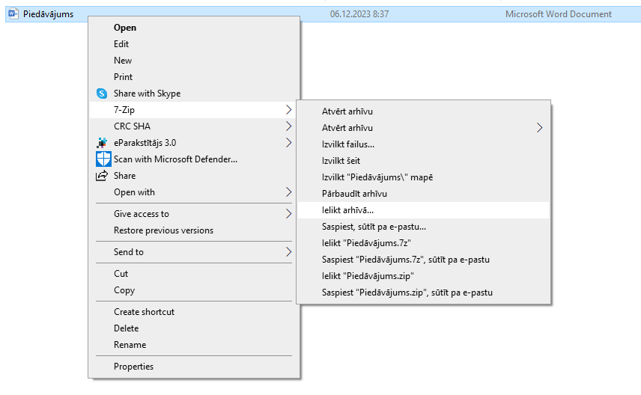

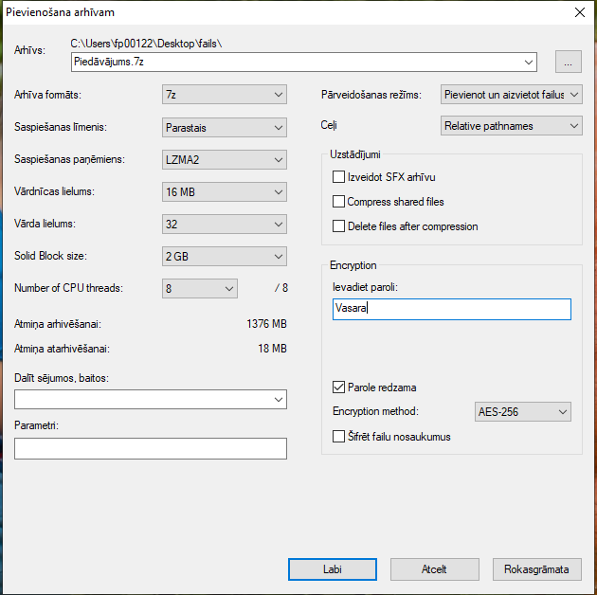

Izveidotais šifrētais piedāvājums (dzeltenā mapīte).
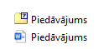

Aizpilda pretendents, ierakstot vārdu “APLIECINĀM” vai “NODROŠINĀSIM”, vai “PIEKRĪTAM”, vai citādi raksturojot savas spējas nodrošināt prasību ievērošanu.
Pretendentam ir jānorāda Preces modeļa nosaukums, marka vai artikuls un interneta adrese, kurā var atrast informāciju par attiecīgo Preces modeli vai norāda attiecīgās Preces modeļa kārtas numuru savā piedāvājumā ietvertajā katalogā ar Preces modeļa aprakstu, lai identificētu katalogā norādīto Preces modeli.
Pretendentam jānorāda piedāvātās Preces tehniskie parametri tādā detalizācijas pakāpē, lai būtu iespējams pārliecināties par piedāvājuma atbilstību tehniskās specifikācijas prasībām.
Ja piedāvājumā iekļautos dokumentus paraksta pretendenta pilnvarota persona, piedāvājumam pievieno pretendenta pārstāvja ar paraksta tiesībām izdotu pilnvaru (oriģinālu vai apliecinātu kopiju) attiecīgajai personai pārstāvēt pretendenta intereses.
EIROPAS PARLAMENTA UN PADOMES REGULA (ES) 2016/ 679 - (2016. gada 27. aprīlis) - par fizisku personu aizsardzību attiecībā uz personas datu apstrādi un šādu datu brīvu apriti un ar ko atceļ Direktīvu 95/ 46/ EK (Vispārīgā datu aizsardzības regula)

